9. LED bat piztu eta itzali, argi sentsore baten arabera
Erronkak eta ebazpenak:

Erronkak

Erronka I: Iluna + botoia sakatuta argia pizteko
Oharra: Botoiak eta sentsoreak 5Vko pina erabili behar dute, baina bakarra dago. 5. LEDa piztu eta itzali unitateko semaforoaren erronkan bezala prototipo plakaren zutabeak erabili behar dira biak 5Vko pinera konektatzeko. GND kasuan ez da beharrezkoa baina berdina egin daiteke.
Pista (Irakasleentzat?): (baldintza1 eta baldintza2) blokea erabili edo baldin bloke bat baldin bloke baten barnean.

Soluzioa (Irakasleentzat?)
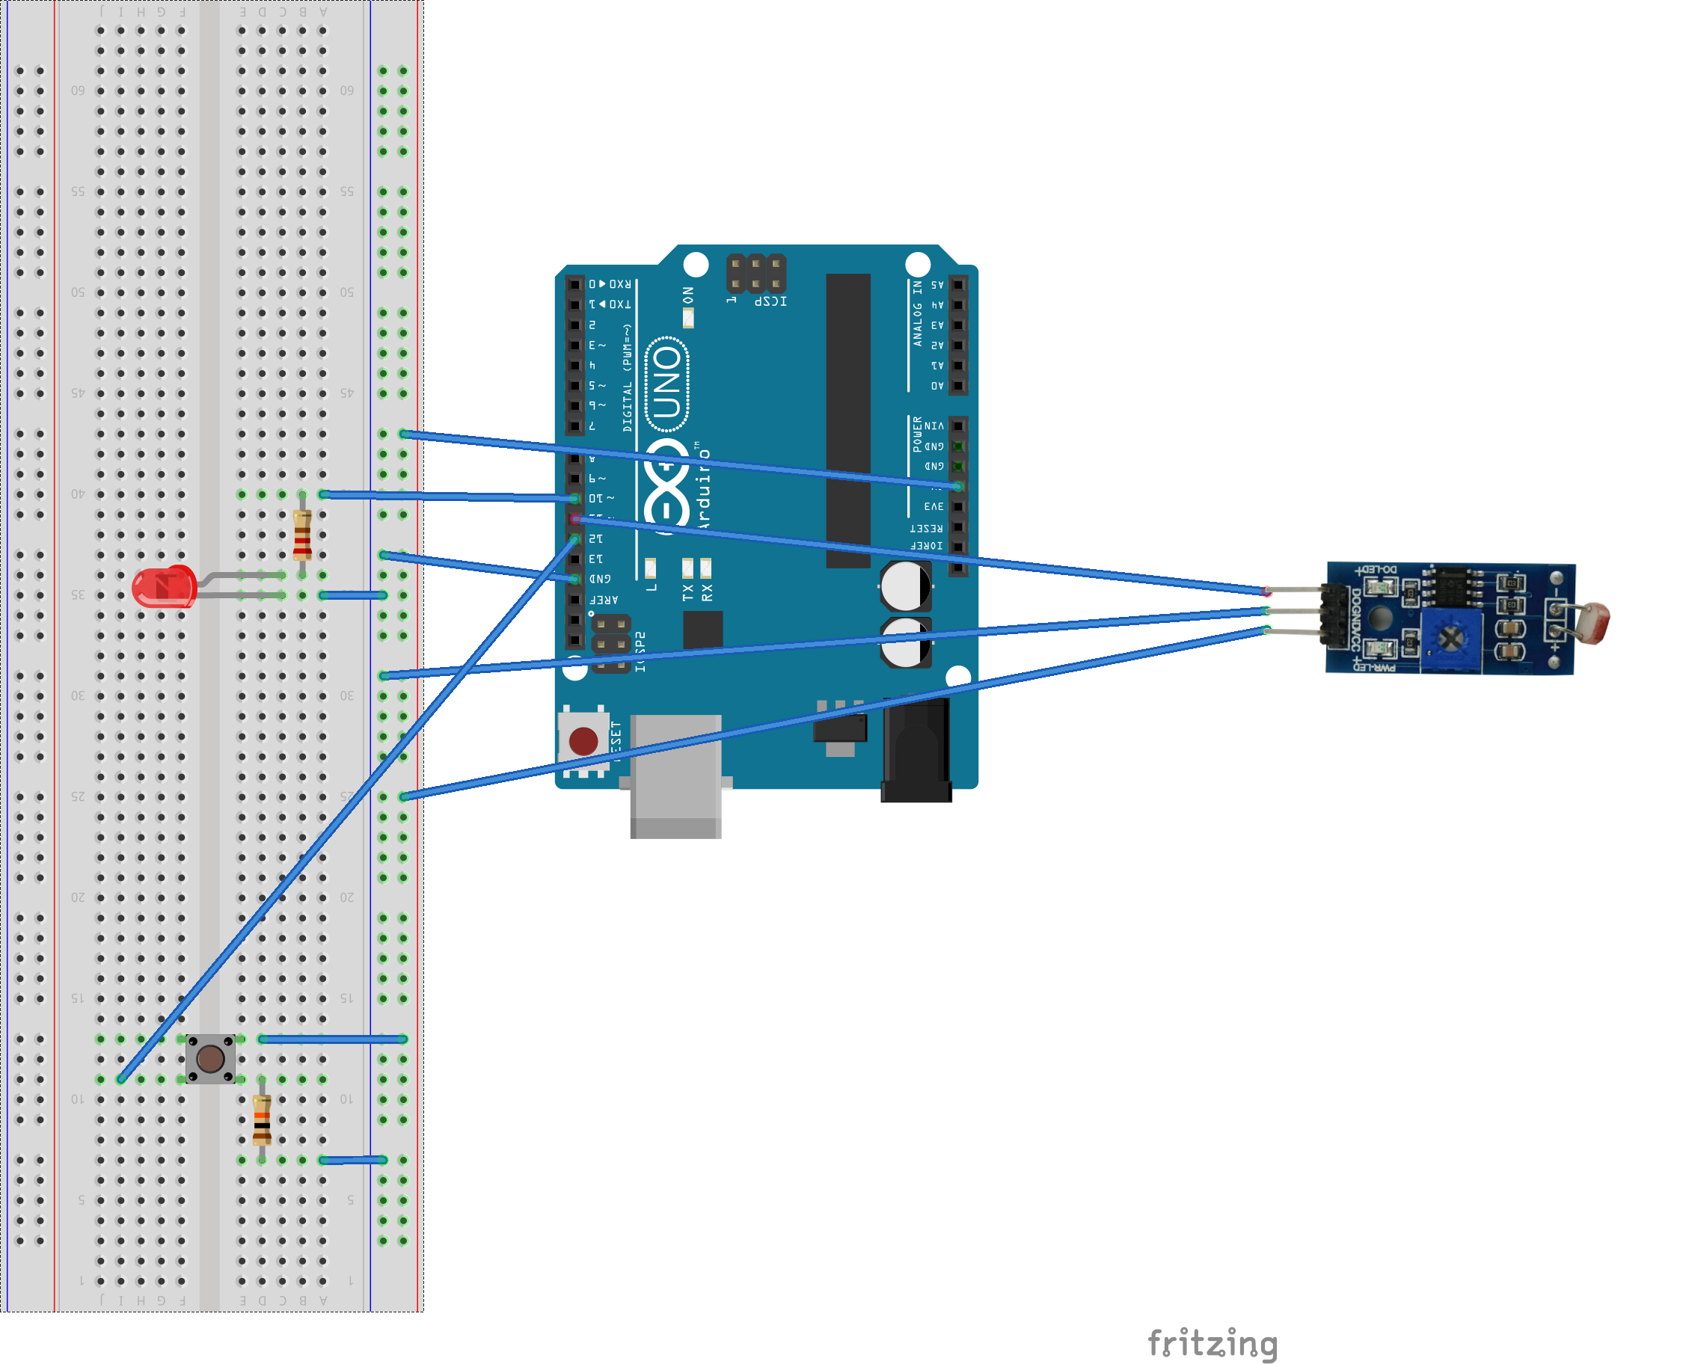
Soluzio honetan pin hauek erabili direla suposatzen da:
- 10 -> LEDa
- 11 -> Argitasun sentsorea
- 12 -> Botoia
Beste pin batzuk erabiltzen badituzue dagokion zenbakiak jarri beharko dituzue dagozkien blokeetan.
Programazio aldetik gutxienez bi soluzio ditu, bat baldin/bestela eta baldin blokeak erabiliz:
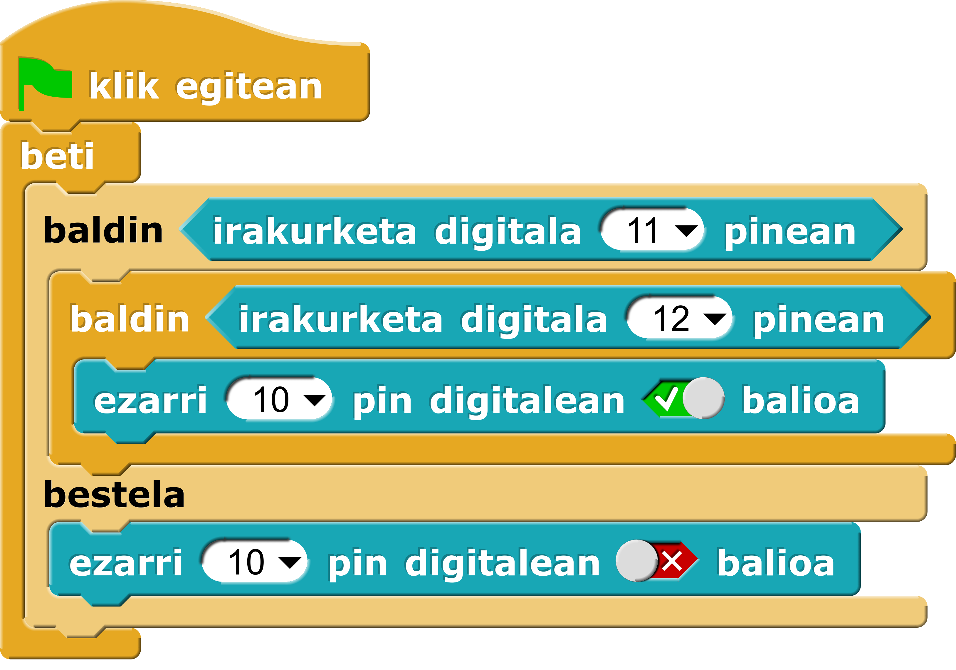
Bestea, “baldintza1 eta baldintza2” bloke bat erabiliz:
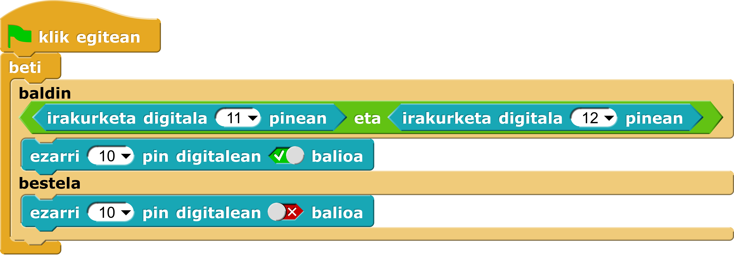

Erronka II: Iluna argia pizteko baina iluna + botoia argia itzali
Aurreko erronkaren jarraipena da, zirkuitu berdina erabil daiteke. Aldaketak programazioan egin behar dira, kasu honetan iluna + botoia sakatuta dagoenean argia itzaltzea nahi baitugu.

Soluzioa (Irakasleentzat?)
Programazio aldetik gutxienez bi soluzio ditu, bat bi baldin/bestela bloke erabiliz:
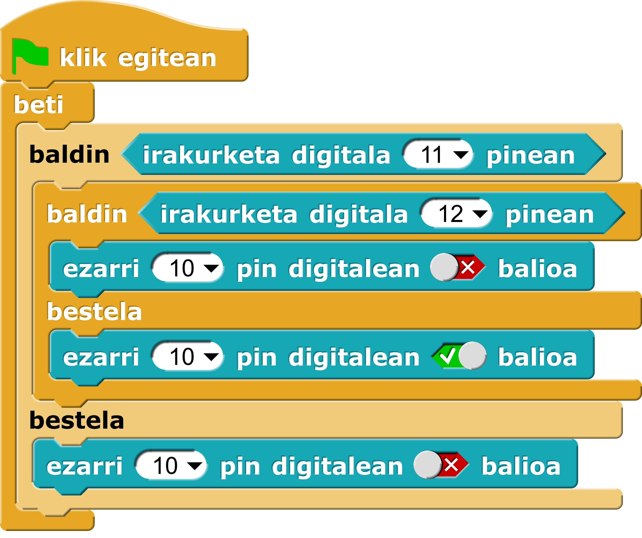

Bestea, “baldintza1 eta baldintza2” bloke bat eta baldin/bestela bloke bat erabiliz:
